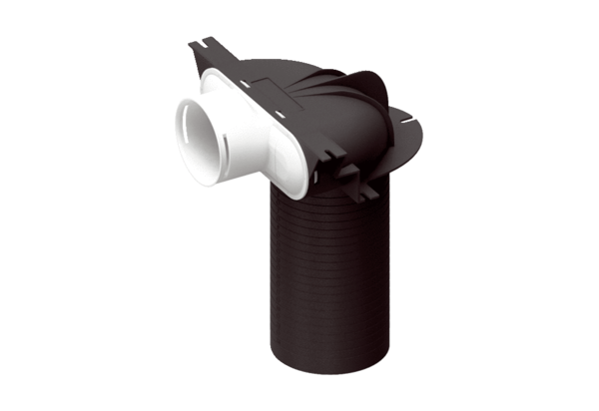Umlenkstück MA-U1-90Verpackungseinheit: 1 StückSortiment: K
Artikelnummer: 0059.2119Hersteller: MAICO

